МИНОБРНАУКИ РОССИИ

Федеральное государственное бюджетное образовательное учреждение высшего образования

НИЖЕГОРОДСКИЙ ГОСУДАРСТВЕННЫЙ ТЕХНИЧЕСКИЙ

УНИВЕРСИТЕТ им. Р.Е.АЛЕКСЕЕВА

Институт радиоэлектроники и информационных технологий

Кафедра «Информатика и системы управления»

Отчет по практической работе

по дисциплине методы и средства обработки сигналов

РУКОВОДИТЕЛЬ:

________________ Авербух М. Л.

СТУДЕНТ:

________________ Салтыков В. Е.

гр. 18 В-2

Работа защищена «__» ____________

С оценкой ___________________________

Нижний Новгород

2021 г.

Изначальная буква “С”

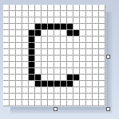

Буква “С” с шумами

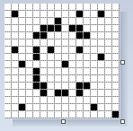

Буква “С” после применения медианного фильтра



